Методична розробка заняття предметного гуртка «Рідне слово»
Викладач української мови і літератури
Кузьменко Олена Олександрівна
Тема. Створення скрапбуку за прочитаними творами: «Лісова пісня» Л.Українки, «Тіні забутих предків» М.Коцюбинського, «Земля» О.Кобилянської, «Тигролови» І.Багряного.
Очікувані результати:
- дати визначення поняття “скрапбукінг”,
- вміло застосовувати технологію на практиці;
- орієнтуватися у змісті твору, звертаючи увагу на символіку, “дрібні деталі”.
- порівнювати і визначати у творах спільне і відмінне;
- зв’язно висловлювати свою думку;
- об’єктивно оцінювати один одного.
Матеріально-технічне забезпечення: проектор, презентації до творів, пластиковий посуд із друкованими написами якостей людини, ватмани, клей, скотч, ножиці, маркери, фломастери, кольоровий папір, кольорові картинки до творів, декоративні прикраси, невеликі за розміром предмети (символи у творі).

Хід заняття
І. Вступна частина
1.Емоційне поле
Декламування та розігрування поезії ученицею з елементами посуду (одягнена у форму кухаря)
Рецепт смачної книжки (Григорій Фалькович)

До добра добра додати,
трохи гумору вмішати,
сипонути навмання
чудернацького знання,
сумотинки – дві краплинки,
ложку сміху – на утіху,
співчуття – для вороття
наших снів і наших днів,
ще краплинку самоти,
знову жменьку доброти,
і лунке чарівне слово…
Все – зварилося – готово –
Гаряченьке – аж пахтить…
Покуштуйте.
Хай щастить!

2.Мотиваційне поле
2.1. Пояснення терміну «скрапбук» і його застосування
Cкрапбукінг – вид ручної творчості, в основі якої лежить декоративне оформлення альбомів.
Крім фотографій у таких альбомах присутні якісь пам’ятні речі, наприклад, газетні статті, листівки, квитки, малюнки, записи та інші дрібниці.
Основна ідея сьогоднішніх скрапбуків – за допомогою знання змісту твору створити яскраву творчу роботу. Звертатися до «дрібних деталей» у творі, зобразити героїв, розкрити окремі сюжетні лінії і ставлення до твору, розгадати символи, побачити авторський задум.
2.2. Об’єднання у творчі групи за творами
- Група «Земля» О.Кобилянська
- Група «Тигролови» І.Багряний
- Група «Лісова пісня» Л.Українка
- Група «Тіні забутих предків» М.Коцюбинського
ІІ. Основна частина
  - Створення групами скрапбуків за творами (Додаток «Учнівські скрапбуки»).
Матеріали, які необхідні учням
у процесі роботи над створенням скрапбукінгу.
- Килимок для різання з розмічальною сіткою.
- Металева лінійка (не менше 30 см).
- Канцелярський ніж зі змінними лезами.
- Кілька ножиць (гострі ножиці для паперу, манікюрні ножиці для вирізання дрібних зображень).
- Клейові матеріали (двосторонній скотч, клей «Момент», клей-олівець).
- Дироколи.
- Штампи резинові і силіконові.
- Ватмани, папір для скрапбукінгу.
- Олівці, фарби, різнокольорова крейда.
- Прикраси (гудзики, стрічки, мереживо, стрази, половинки перлин, готові паперові або тканинні квіточки, метелики, сніжинки і т.д.)
  - Презентація скрапбуків (представлення учнями кожної групи колективної творчої роботи; Виступаючі пояснюють та зосереджують увагу на тому, що означають або символізують зображені предмети, речі, картинки, малюнки, декор) (паралельно учнівським виступам може відбуватися показ мультимедійної презентації до кожного твору)
ІІІ. Заключна частина. Техніка «Рефлексивна долонька»
Література:
1. Н. Денисенко. Світ Андерсена. Журнал «Всесвітня література в сучасній школі» № 9, 2013 рік.
2. О. Галинська. Скрап-об’єкти як дидактичний засіб підвищення мотивації вивчення літератури в школі. Журнал «Учитель» № 1, 2015 рік.

Інтернет-джерела:
1.https://ru.wikipedia.org/wiki/%D0%A1%D0%BA%D1%80%D0%B0%D0%BF%D0%B1
2. http://lit-yaz.ru/istoriya/41264/index.html
3. http://olympica.com.ua/324141-skrapbuking-tvorit-iz-zadovolennyam.html
4. http://megasite.in.ua/119116-shho-take-skrapbuking.html
5. http://scrapology.ru/uroki-scrapbukinga-11/

Додаток «Фото учнівських робіт з виготовлення скрапбуків за творами»
Робота творчої групи «Лісова пісня»

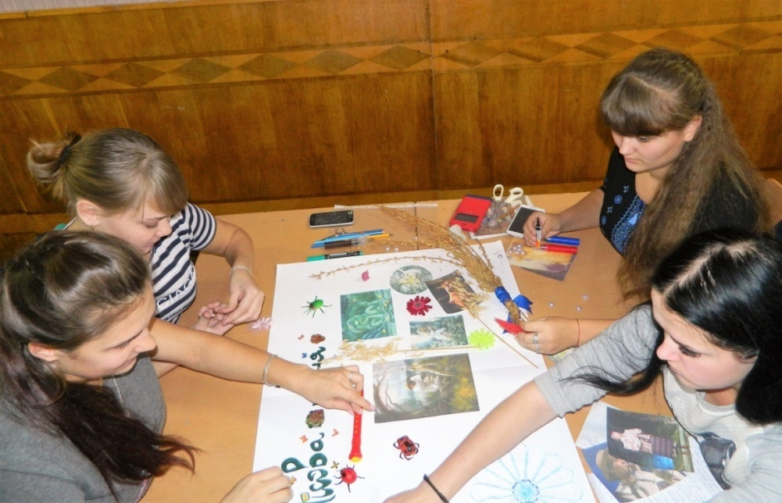

Робота творчої групи «Тигролови»

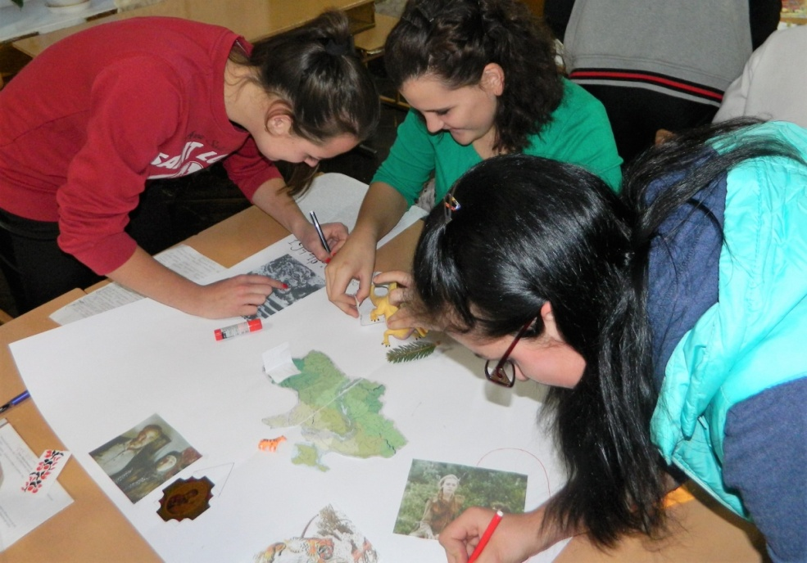

Робота творчої групи «Тіні забутих предків»

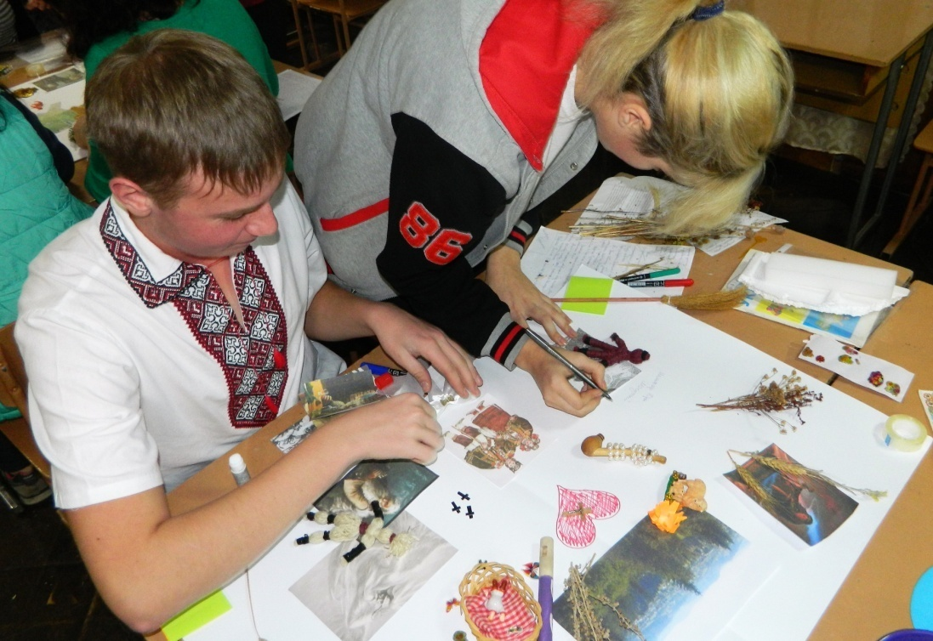

Робота творчої групи «Земля»



